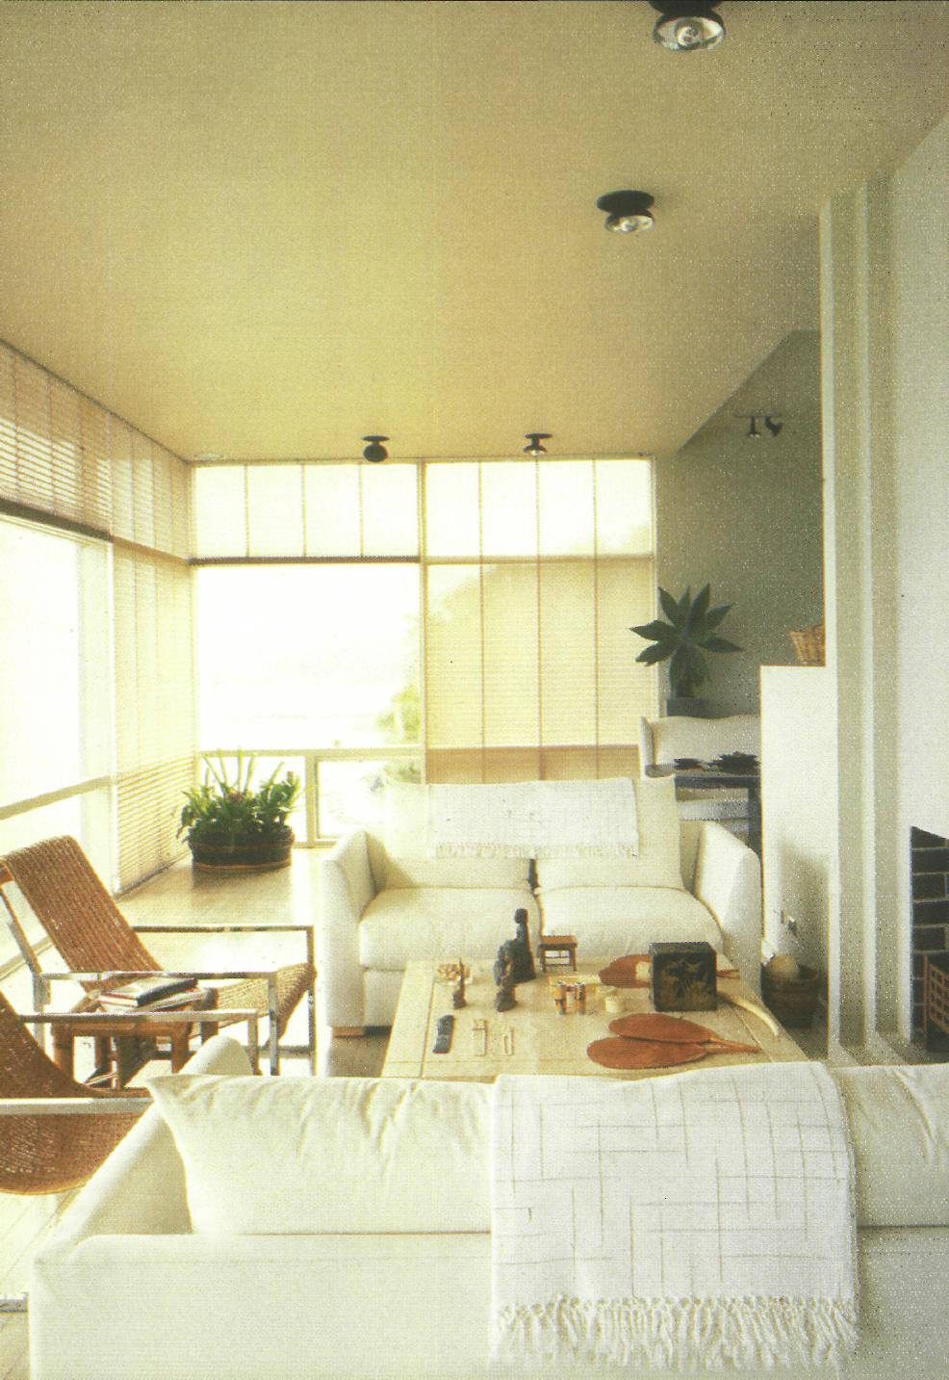

6 Materialen en produkten

Inleiding
Een pen (plastic, metaal), een
jampotje (glas) of een stoel (hout, katoen) zijn van verschillende stoffen gemaakt.
Iemand die zulke produkten
ontwerpt, noemen we een industrieel vormgever. Een industrieel vormgever moet goed weten welke materialen er
voor een bepaald produkt nodig zijn.
Hij moet ook weten welke
eigenschappen een bepaalde stof
heeft.
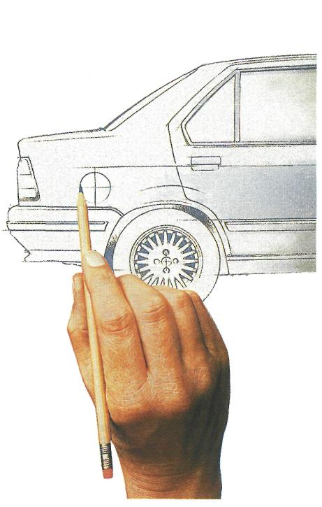
In deel 1 heb je al iets over stoffen geleerd. In dit hoofdstuk leer je nog meer over de eigenschappen die bepaalde materialen (stoffen) hebben. Hopelijk begrijp je straks waarom voor sommige produkten speciale
materialen zijn gebruikt.
Je leert ook dat bepaalde materialen met elkaar scheikundig kunnen reageren. Daardoor kunnen materialen een hele andere eigenschap krijgen.

Maak nu: 0:6/1 t/m 0:6/3

Verschillende materialen
Over welke materialen gaan we het hebben? Kijk eens goed naar de
tekening van de keuken. Je ziet dat er
vijf verschillende stoffen zijn waarvan
de produkten zijn gemaakt:

- hout,
- keramiek,
- textiel,
- plastic,
- metaal.
Maak nu: 0:6/4 t/m 0:6/10.

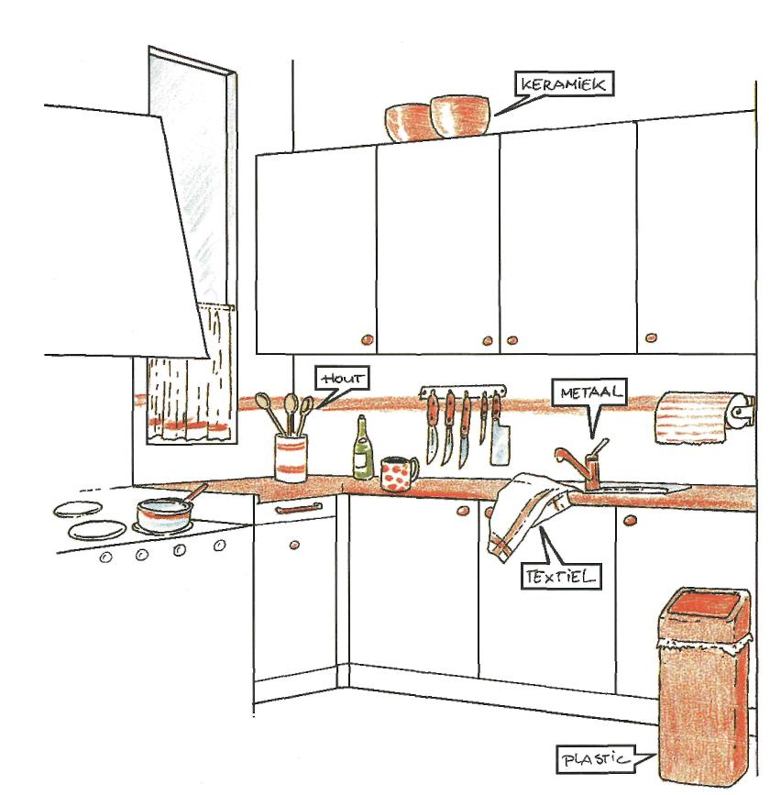
Tekening 6-1

Hout

Hout wordt op vele plaatsen gebruikt.
Het materiaal is makkelijk te
bewerken.
Hout moet worden beschermd door
verf, beits of lak. Lak en verf zorgen
voor een beschermende laag over het hout. Beits trekt in het hout. Na
lakken of verven kun je dus niet
beitsen.

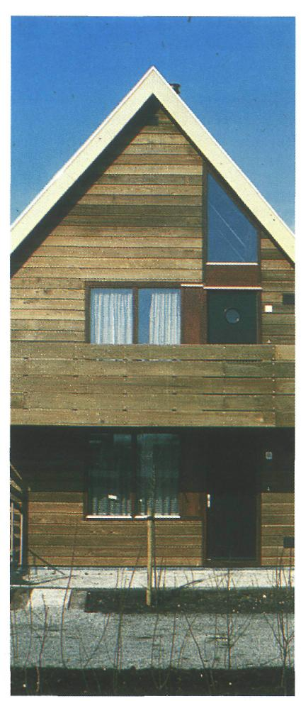
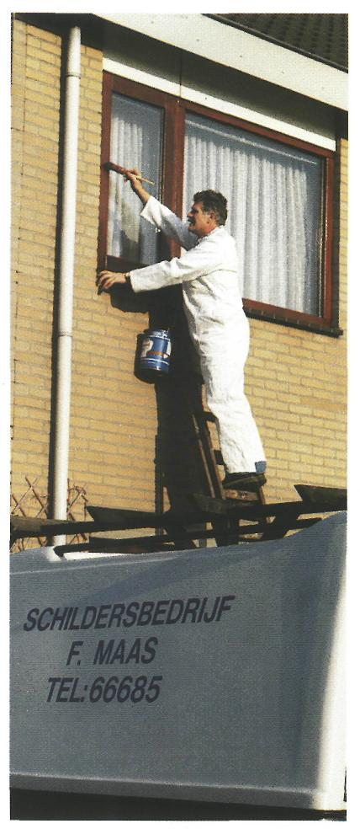

Nadelen van hout zijn:
- Het is brandbaar.
- Als het niet beschermd wordt, rot het weg.
Tropisch hardhout is wel bestand tegen allerlei weersinvloeden. Wist je dat er elke week 40 km² tropisch regenwoud verdwijntz?
Maak nu: 0:6/11 t/m 0:6/14.
Keramiek
Keramische produkten bestaan al heel lang.
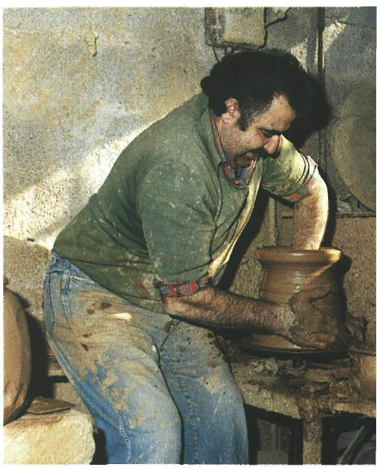
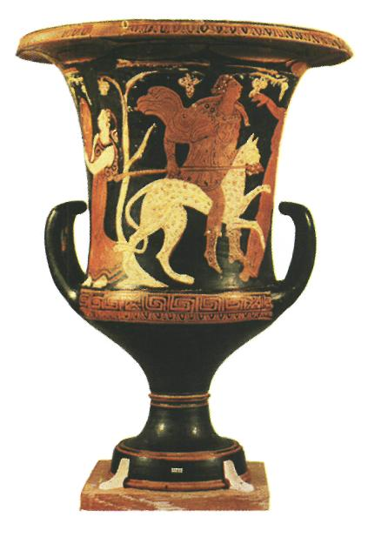
Bouwstenen, tegels, dakpannen en porseleinen serviesgoed zijn ook voorbeelden van keramische materialen.
Dakpannen, stenen tegels en bloempotten worden gemaakt van klei. Na het drogen worden ze gebakken. Dit gebeurt in speciale ovens. De hitte van de ovens zorgt ervoor dat de klei in hard (keramisch) materiaal verandert.
Soms worden keramische produkten geglazuurd. Op het laatst wordt er een dun laagje glazuur overheen gesmolten. Het glazuur maakt het produkt glanzend. Het voorkomt ook dat er water door kan lekken.
Maak nu: 0:6/15 t/m 0:6/17.

Griekse vaas uit ca. 400 jaar v. Chr.
De pot wordt met de hand gevormd ...

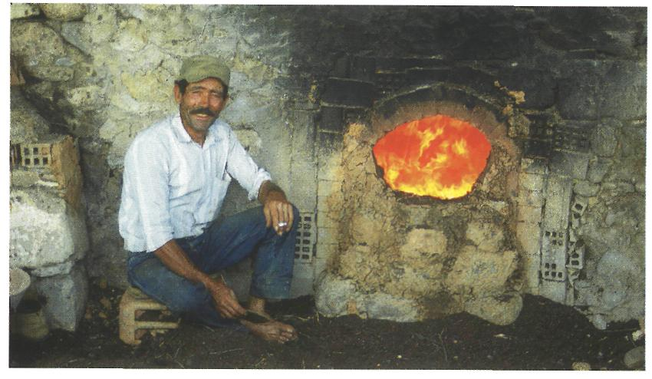
…na het drogen gebakken in een oven ...

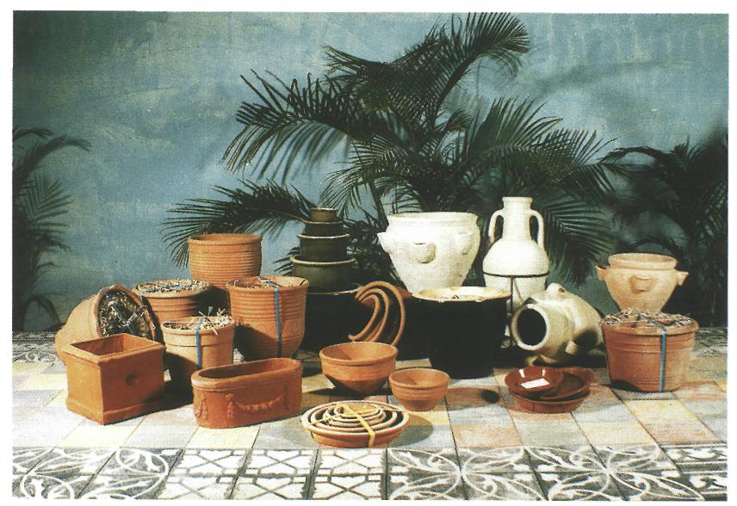
... en kan daarna worden verkocht.
Op de groene potten zit een laagje glazuur.

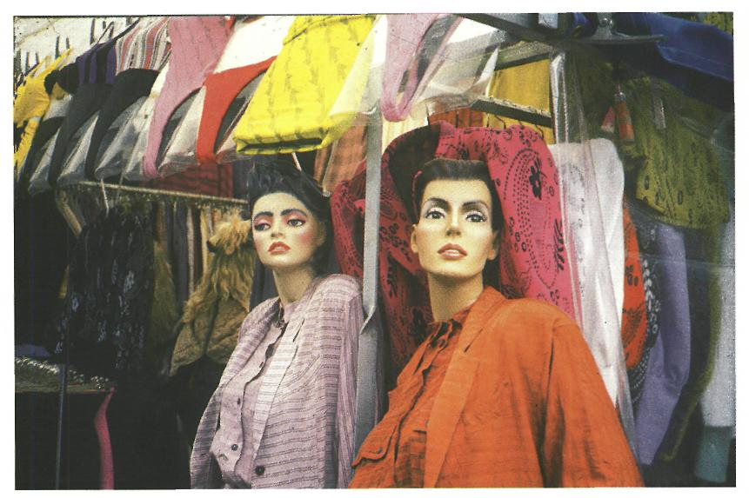

Textiel
Wat maakt een t-shirt anders dan een
trui?
Het verschil zit in het materiaal
waarvan het gemaakt is.
Als je textiel onder een microscoop bekijkt, kun je de draden goed
bekijken. Ze zijn vervaardigd van
vezels van wol, katoen, zijde, linnen,
of van kunstvezels.

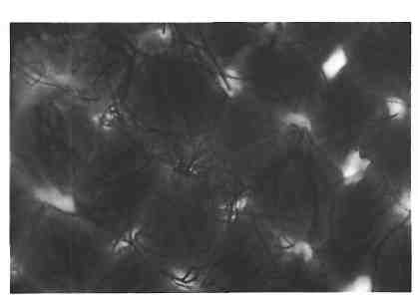
Linnen (natuurlijke vezel)
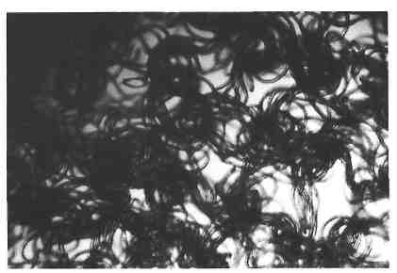
Nylon (kunstvezel)

De draden van wol, katoen, linnen en
zijde zijn gemaakt van natuurlijke
vezels. Natuurlijke vezels zijn
afkomstig van planten of dieren. Kunstvezels of synthetische vezels
worden op een scheikundige manier geproduceerd.

Kunststoffen zijn opgebouwd uit
kleine bouwsteentjes. Deze
bouwsteentjes heten ook wel
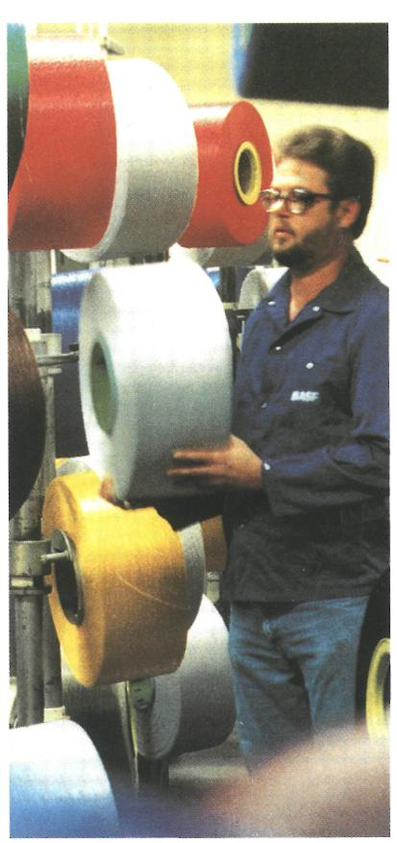
monomeren (mono = één).
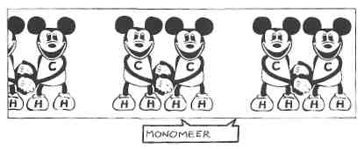
Wanneer een aantal monomeren aan elkaar gaan ‘klonteren’, vorraen ze
lange ketens van kunststofdeeltjes. Die ketens heten polymeren (poly = veel).
Door verschillende monomeren aan
elkaar te koppelen, kunnen er allerlei soorten kunststoffen (polymeren)
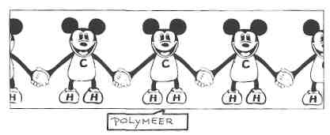
worden gemaakt.
De voordelen van natuurlijke vezels
zijn:
- Ze zijn in de natuur goed afbreekbaar.
- Bij de fabricage komen weinig of
geen schadelijke stoffen vrij.
- Natuurlijke grondstoffen zijn meestal voldoende aanwezig.
De nadelen van natuurlijke vezels zijn:
- Ze zijn minder sterk dan synthetische stoffen.
- De vezels zijn niet in elke kleur verkrijgbaar.
- De kleuren van geverfde vezels vervagen.

Nylongarens kunnen in elke kleur geverfd worden.

De voordelen van synthetische vezels zijn:
- Ze zijn sterker dan de natuurlijke vezels.
- Ze kunnen het hele jaar door gemaakt worden.
- Ze zijn in elke kleur te verven.
- Ze zijn goedkoop.
De nadelen van de synthetische vezels
zijn:
- Er is veel energie nodig voor het produceren van de vezels.
- Voor het produceren zijn nogal wat schadelijke stoffen nodig, zoals
chloor.
- De vezels zijn moeilijk of niet afbreekbaar.
Maak nu: 0:6/18 t/m 0:6/21.
Plastic

Er bestaan verschillende soorten plastic. De belangrijkste grondstof voor plastic is aardolie.
Omdat plastic een scheikundig produkt is, behoort het tot de kunststoffen. Ook deze kunststoffen zijn, net als de textielkunstvezels, opgebouwd uit monomeren.

PVC is een plastic dat schadelijke gassen vormt als het in vuilverbrandingsovens wordt vernietigd. Toch wordt PVC nog veel gebruikt, omdat het veel goedkoper is dan milieuvriendelijk plastic.
PVC kleurt bij verbranding
groen-geel. Daaraan zie je dat er
chloor inzit.

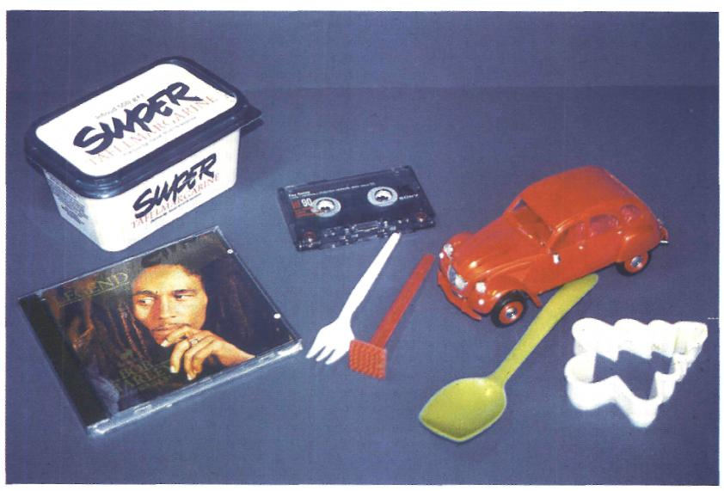
Veel gebruiksvoorwerpen worden van plastic gemaakt.

Speciale lijm voor hard pvc.
Voordelen van plastic zijn:
- Het is goedkoop.
- Het is lang houdbaar.
- Het geleidt de elektriciteit niet
- Het geleidt de warmte slecht.
Nadelen van plastic zijn:
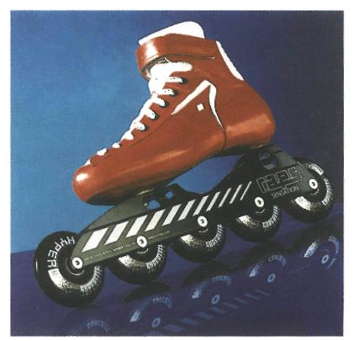
- Het is niet of nauwelijks afbreekbaar.
- Het verkleurt na verloop van tijd
- Als het warm wordt, gaat het smelten of wordt het zacht.
Maak nu: 0:6/22 t/m 0:6/25.
Metalen

Metalen zoals ijzer, staal, messing, aluminium en koper vind je overal in
huis. Op de foto's zie je enkele
voorbeelden van metalen voorwerpen.
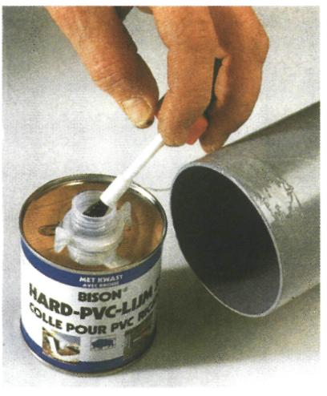
Op deze kraan zit een laag chroom.
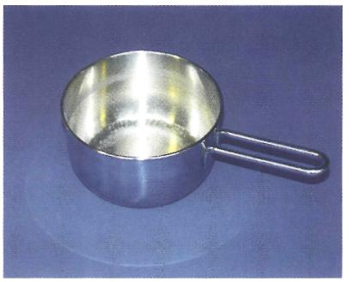
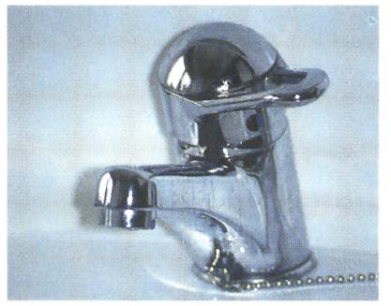

Een pan van roestvast staal

Aluminium is gebruikt voor deze roller-skate.

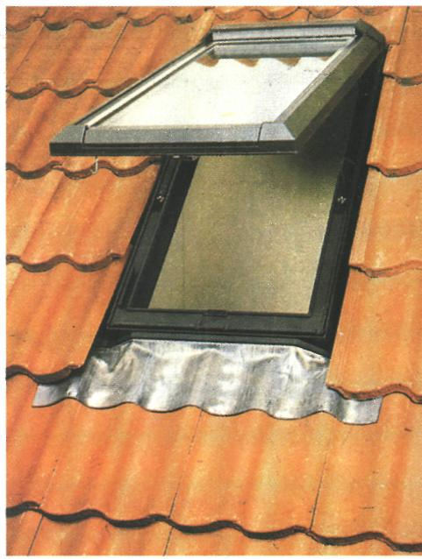
Voorbeelden van andere metalen zijn: goud, zilver, zink, lood en tin.
Aluminium, koper, goud, zilver en tin
zijn voorbeelden van ‘zuivere’
metalen. Ze bestaan niet uit een
mengsel.
Zuivere metalen worden elementen
genoemd.
Elementen geef je aan met een symbool. De eerste letter van dit symbool is altijd een hoofdletter, de tweede letter een kleine letter. Zie ook de tabel achter in je boek.
Deze symbolen zijn over de hele wereld hetzelfde.

ZO SCHRIJF JE: | ALS:
Aluminium  Koper  Zilver  Goud  Tin  Zink  Lood | Al  Cu  Ag  Au  Sn  Zn  Pb

Onder dit dakraam zit een strook van lood (loodslab)

In de volgende tabel zie je wat informatie over bepaalde metalen.
METAAL | SYMBOOL | PRODUKTIE PER JAAR | SMELPUNT | GELEIDT  WARMTE¹ | GELEIDT  ELEKTRICITEIT¹
aluminium  koper  goud  Ijzer  iood  nikkel  zilver  tin  zink | Al  Cu  Au  Fe  Pb  Ni  Zn  Sn  Zn | X 1000 ton  7.900  4.750  2  301.430  2.670  370  8  200  3.970 | °C  660  1.083  1.063  1.535  327  1.453  961  232  420 | 4  2  3  8  9  7  1  6  5 | 4  2  3  7  9  6  1  8  5
¹) 1 = zeer goed ... 9 = zeer slecht
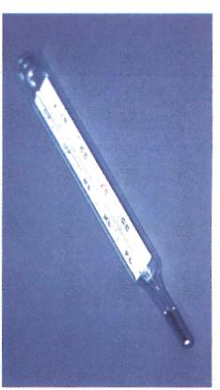
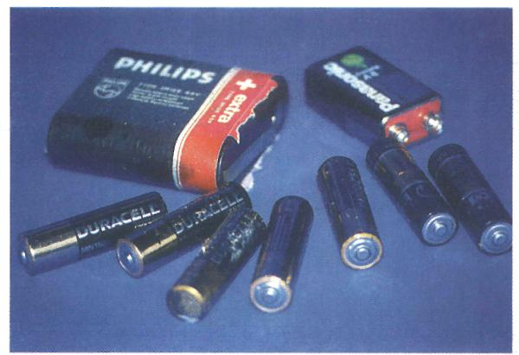

Batterijen bevatten vaak cadmium.
Deze koortsthermometer bevat kwik

Zware metalen en het milieu
Kwik, cadmium, en lood worden zware metalen genoemd.
Zware metalen zijn giftig en breken
niet af.
Zware metalen kunnen in water
vissterfte veroorzaken.
Zware metalen in de bodem zijn
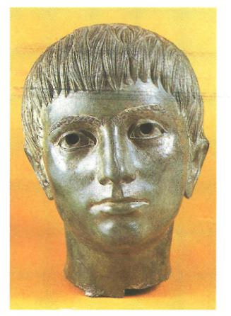
schadelijk bij het kweken van groente.
Zware metalen kunnen via het gras en
een koe in melk terecht komen.
Uiteindelijk kunnen deze giftige
stoffen zich ook in ons lichaam
opeenhopen.
Onthoud:
Gooi geen produkten die kwik, cadmium of lood bevatten in de afvalbak! Doe ze in een box voor Klein Chemisch Afval (KCA)!
Maak nu: 0:6/26 t/m 0:6/30.
Legeringen
Een legering is een mengsel van twee of meer verschillende metalen. De metalen worden hiervoor eerst gesmolten. Daarna worden ze met elkaar vermengd.
Legeringen hebben andere eigenschappen dan de metalen waaruit ze zijn samengesteld.
Deze Etruskische kop uit 300-200 v. Chr. is van de legering brons.

Brons wordt gemaakt uit koper en tin. Koper en tin zijn beide vrij zachte metalen. Je kunt ze makkelijk buigen. Brons is heel erg hard. In het
bronzen tijdperk (1500...700 v. Chr.)
werden er zwaarden, speerpunten en helmen van gemaakt.
Waar komen de metalen vandaan?
Metalen worden gewonnen uit erts. Erts is een stuk steen dat metaal
bevat. Het erts wordt opgegraven uit grote mijnen.
IJzer wordt uit ijzererts gehaald, aluminium komt uit bauxiet.
In speciale hoogovens wordt het ijzer of aluminium uit het erts gehaald.
Het erts wordt boven in de oven
gestort. Door de hitte smelt het
metaal. Onder uit de oven stroomt
het vloeibare metaal weg. Het wordt daarna in vormen gegoten. Hierdoor kan het later makkelijker worden bewerkt. De niet-metalen uit het erts blijven als ‘lak’ achter.
Maak nu: 0:6/31 t/m 0:6/33.
Op de achtergrond wordt bauxiet opgegraven. Op de voorgrond is de mijn alweer begroeid.

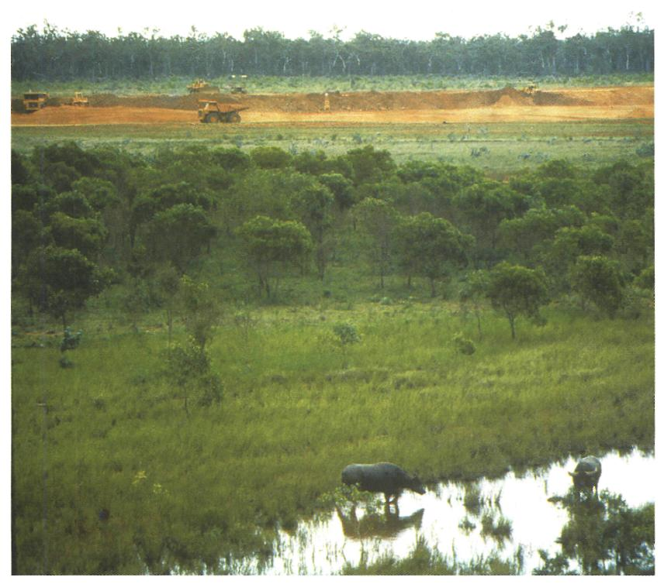

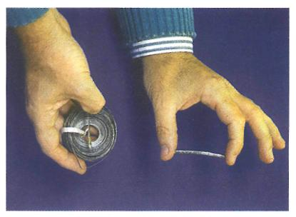
Wat is een reactie?
Als het metaal magnesium wordt verwarmd, zie je een felle witte vlam. Na de verbranding blijft een zacht
wit-grijs poeder achter.
Als een stof reageert met een andere stof, noem je dat een reactie.
Wat is er gebeurd?
Toen het magnesium begon te
branden, reageerde het metaal met de
zuurstof die in de lucht zit. De nieuwe
stof die ontstaat, is dan ook een
samenvoeging van magnesium en
zuurstof.
De reactie kun je als volgt weergeven:

magnesium + zuurstof → magnesium-oxide
2Mg + O₂ → 2MgO
Links van de pijl zie je twee atomen
magnesium (Mg) en één molekuul
zuurstof (O₂).
Het molekuul zuurstof bestaat weer
uit twee atomen zuurstof.
Er zijn dus twee verschillende
elementen aanwezig: het element
magnesium en het element zuurstof.

Rechts van de pijl zie je twee
molekulen magnesiumoxide. Elk molekuul bestaat uit één atoom magnesium en een atoom zuurstof.
Hier zijn twee verschillende
elementen aanwezig: magnesium en zuurstof.
Bij een reactie ontstaan altijd nieuwe stoffen. De oude stoffen verdwijnen. De oude stoffen die voor een reactie nodig zijn, heten de beginstoffen. De nieuwe stoffen heten de reactieprodukten.
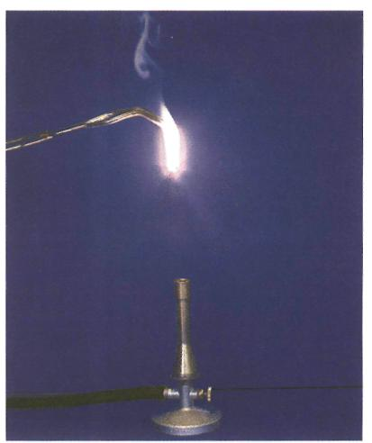
Een stukje wit magnesium-lint...
... wordt verbrand.

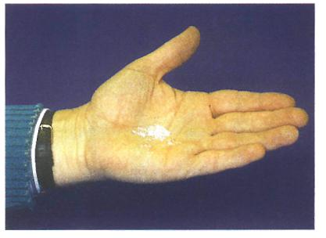
Er blijft een wit poeder achter.

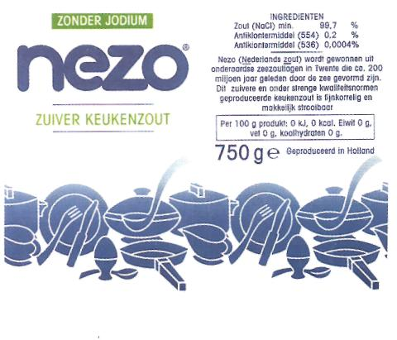
Metalen in verbindingen
De meeste metalen zijn verbonden
met andere elementen. Zo bestaat de
roest van je fiets uit twee verschillende elementen, namelijk het element ijzer
(Fe) en het element zuurstof (O).
Iedere stof die uit twee of meer verschillende elementen bestaat, noemen we een verbinding.
Zo bestaat keukenzout (NaCl) uit het metaal natrium (Na) en uit het element chloor (CI).
Maak nu: 0:6/35 t/m 0:6/38.

Roesten
Ijzer roest als het vochtig wordt. Het gladde oppervlak van ijzer wordt eerst dof en brokkelt dan langzaam maar zeker af.
Ijzer is sterk maar roest is zwak. Vochtige lucht, water en zout versnellen de roestvorming.
De roestreactie
Roesten wil zeggen dat ijzer reageert met zuurstof.
De reactie van roesten kun je dan ook
als volgt weergeven:
ijzer + zuurstof → ijzeroxide
2Fe + O₂ → 2FeO
Beginstoffen: ijzer en zuurstof. Reactieprodukt: ijzeroxide.
Hoe voorkom je roestvorming?
Er wordt goud geld verdiend met het tegengaan van het roesten van ijzer.
Ijzer kan beschermd worden door
verf. Er kan ook een laagje plastic op aangebracht worden.

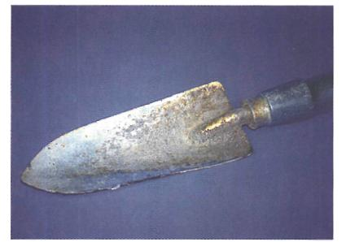
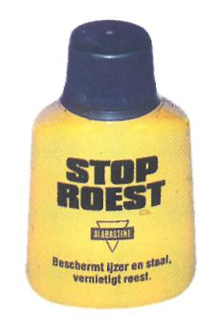

IJzer roest als het vochtig wordt.
Een middel om verder roesten tegen te gaan.

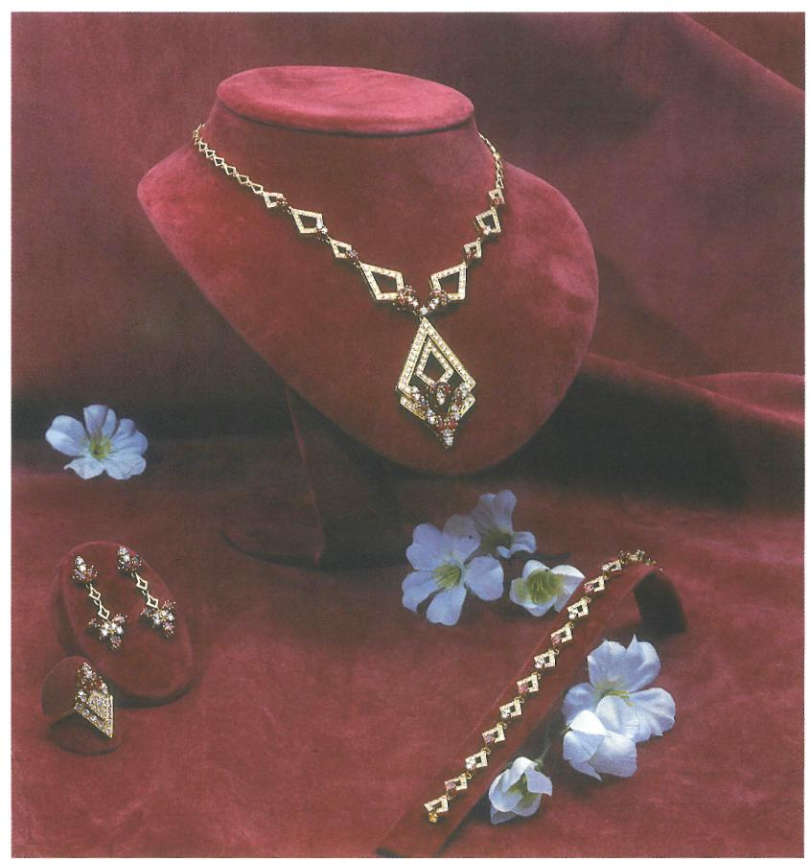

In de autohandel zijn verschillende middelen in de handel om het roesten van ijzer (aan de auto) tegen te gaan.
Niet alle metalen roesten
Goud, zilver, koper en aluminium kunnen moeilijk roesten. Zilverbestek en een gouden ring roesten niet. Vandaar dat je deze metalen ook edele metalen noemt.
Goud en zilver zijn edele metalen.

Aluminium en koper roesten wel, maar het roestlaagje werkt net als verf. Het zorgt ervoor dat er geen vocht bij het metaal kan komen.
Onthoud:
- Bij een reactie ontstaat een nieuwe stof of nieuwe stoffen. De beginstoffcn vcranderen in de reactieprodukten.
- Roesten is het reageren van
een metaal met zuurstof. Als ijzer roest, ontstaat een ijzeroxide.
- Roestvorming kun je
tegengaan door het metaal te verven of er een laagje plastic
op aan te brengen.
- Goud en zilver zijn edele metalen; ze reageren helemaal niet met zuurstof.
- Koper en aluminium reageren
wel met zuurstof, maar het
oxide werkt net als verf, het
zorgt dat er geen zuurstof bij komt.

Maak nu: 0:6/38t/m 0:6/

Samenvatting 6

1 De meeste voorwerpen die we gebruiken, zijn gemaakt van hout,
keramiek, textiel, plastic of metaal.

2 Hout is brandbaar.
Hout rot weg als het niet beschermd wordt.
Tropisch hardhout is wel bestand tegen alle weersinvloeden.

3 Kunststoffen worden ook wel polymeren genoemd.

4 Kunststoffen zijn opgebouwd uit kleine bouwsteentjes. Deze
bouwstenen noemen we monomeren.

5 Wanneer monomeren een keten vormen, worden het polymeren.

6 PVC is een plastic dat schadelijke gassen vormt als het wordt
verbrand.
PVC geeft tijdens het verbranden een groen-gele kleur.

7 Aluminium (Al), koper (Cu), goud (Au) en zilver (Ag) zijn
voorbeelden van zuivere metalen.

8 Als meerdere metalen samensmelten, vormen ze een legering.

9 Zodra een stof reageert met een andere stof noemen we dat een
reactie.

10 Stoffen die aan de reactie deelnemen, noemen we de
beginstoffen.
Stoffen die tijdens de reactie ontstaan, worden de
reactieprodukten genoemd

11 Iedere stof die uit twee of meer verschillende elementen bestaat,
noemen we een verbinding.

Maak nu de diagnostische toets

